BÁO CÁO KỸ THUẬT
XÂY DỰNG THIẾT BỊ ĐỒNG HỒ SỐ

Nền tảng phần cứng : SN8F5708_EVK
Phần mềm sử dụng : Keil C51
Ngôn ngữ lập trình : C

Thực hiện : TripleCamp
Thành viên trong đội : Phạm Đông Trà
Lê Khắc Nghĩa
Huỳnh Thị Hồng Tú

1.Trình bày phương án thiết kế

1.1. Mục tiêu thiết kế
Sử dụng các ngoại vicủa bo SN8F5708_EVK để tạo một đồng hồ số có giao diện trực tiếp. Sản phẩm phải hiển thị được giờ/phút, cho phép chỉnh bằng bốn phím SW3/SW16/SW6/SW10, phát âm báo theo đúng thời lượng, nhớ giờ hẹn sau khi mất nguồn và tự thoát khỏi chế độ chỉnh khi người dùng không thao tác.
- Hiển thị HH.MM, miền giờ 00.23 và phút 00.59.
- SW3 điều khiển chỉnh giờ/phút hiện tại; SW16 điều khiển chỉnh giờ/phút hẹn.
- SW6 tăng và SW10 giảm giá trị giờ/phút, có quay vòng tại biên.
- Mỗi phím hợp lệ phát beep 0,3s; báo thức phát pip-pip khoảng 5s.
- EEPROM chỉ lưu hai byte giờ/phút; giây hẹn mặc định bằng 0.

1.2. Kiến trúc xử lý
Thiết kế áp dụng mô hình super-loop kết hợp ngắt định kỳ. Tác vụ có yêu cầu thời gian đều được thực hiện hoặc lập lịch trong ISR, còn quét giao diện và giao tiếp EEPROM được đặt ngoài ISR để tránh kéo dài thời gian phục vụ ngắt.
Miền xử lý | Nhiệm vụ
Khởi động | Cấu hình clock, Timer0, LED 7 đoạn, LED D4, I2C; đọc EEPROM một lần.
Vòng lặp chính | Xóa watchdog, quét phím, quét từng digit và cập nhật bộ đệm hiển thị.
ISR Timer0 | Đếm giờ, tạo nhịp 500ms, timeout 30s và tick chuỗi báo thức.
ISR Timer2 | Duy trì xung buzzer, giảm bộ đếm thời lượng và tắt PWM khi hết.

1.3. Phương án quản lý trạng thái
Hai biến setup và alarm biểu diễn chế độ giao diện. Chúng loại trừ nhau: không thể chỉnh giờ hiện tại và giờ hẹn cùng lúc. Các giá trị 0, 1, 2 lần lượt biểu diễn bình thường, chỉnh giờ và chỉnh phút. Khi ở trạng thái chỉnh, cặp chữ số tương ứng nhấp nháy với pha 500 ms.

Giá trị | Trạng thái | Hành vi
setup=0, alarm=0 | Bình thường | Hiển thị giờ hiện tại và đếm thời gian.
setup=1 | Chỉnh giờ hiện tại | HH nhấp nháy; SW6/SW10 thay đổi hour.
setup=2 | Chỉnh phút hiện tại | MM nhấp nháy; SW6/SW10 thay đổi min.
alarm=1 | Chỉnh giờ hẹn | HH nhấp nháy; LED D4 chớp.
alarm=2 | Chỉnh phút hẹn | MM nhấp nháy; LED D4 chớp.

1.4. Phương án thời gian
Clock hệ thống được cấu hình với nguồn 32 MHz và CPU chia 4, cho Fcpu danh định 8 MHz. Timer0 dùng nguồn fosc/32, tương đương 1 MHz; mỗi tick dài khoảng 1 micro giây. Nạp 65536 - 1000 làm Timer0 tràn sau 1000 tick, tạo ngắt danh định 1 ms.
Đại lượng | Biểu thức | Kết quả
Fcpu | 32 MHz / 4 | 8 MHz
Ftimer0 | 32 MHz / 32 | 1 MHz
Giá trị nạp | 65536 - 1000 | 64536 = 0xFC18
Chu kỳ ISR | 1000 tick x 1 micro giây | Khoảng 1 ms
Nhịp một giây | 1000 lần ISR | Khoảng 1 s

1.5. Phương án lưu EEPROM
- Giờ và phút hẹn được tổ chức thành hai byte liên tiếp.
- Chương trình chỉ đọc EEPROM khi khởi động và chỉ ghi khi người dùng nhấn SW16 lần thứ ba để kết thúc chế độ hẹn giờ, không ghi sau mỗi lần tăng/giảm
Vị trí | Trường dữ liệu | Miền
Địa chỉ cơ sở + 0 | alarm_hour | 0..23
Địa chỉ cơ sở + 1 | alarm_min | 0..59
Không lưu | alarm_sec | Luôn bằng 0

2. Sơ đồ khối

2.1. Sơ đồ khối tổng thể
- MCU SN8F5708 là trung tâm điều khiển.
- Bàn phím cung cấp sự kiện người dùng;
- EEPROM trao đổi dữ liệu hai chiều qua I2C
- LED 7 đoạn, LED D4 và buzzer là các khối đầu ra.
- Timer0 và Timer2 là các tài nguyên nội bộ của MCU phục vụ nền thời gian và âm thanh.
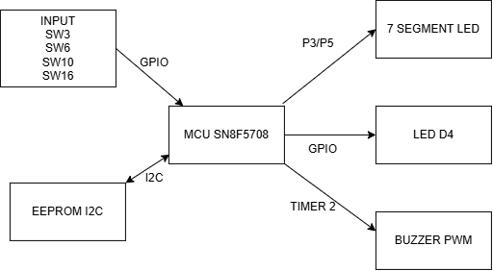

Hình 2.1. Sơ đồ khối chức năng của hệ thống.

2.2. Luồng dữ liệu chính
- Bàn phím MCU: phím chế độ, tăng và giảm.
- MCU LED 7 đoạn: dữ liệu đoạn qua P3 và chọn digit qua P5.
- MCU EEPROM: địa chỉ thiết bị, địa chỉ ô nhớ và hai byte giờ/phút qua I2C.
- MCU LED D4: báo đang chỉnh giờ hẹn.
- Timer2 buzzer: tạo tần số âm và thời lượng beep.

2.3. Sơ đồ trạng thái giao diện
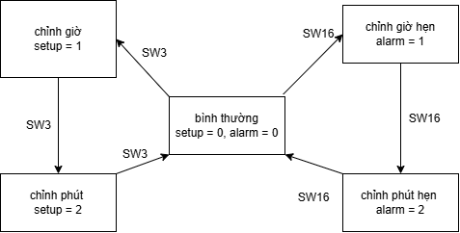

Hình 2.2. Máy trạng thái giao diện điều khiển bằng SW3 và SW16.
Mỗi lần nhấn SW3 hoặc SW16 làm tăng trạng thái tương ứng. Khi giá trị vượt 2, trạng thái trở về 0. Với SW16, thời điểm chuyển từ alarm=2 về alarm=0 cũng là thời điểm ghi dữ liệu vào EEPROM và cập nhật cấu hình active trong RAM.

3. Mô tả các module

3.1. Module main
main.c chứa các biến thời gian hiện tại và biến trạng thái toàn cục. Sau khi cấu hình clock, chương trình khởi tạo Timer0, LED 7 đoạn, LED đơn và I2C. Hai byte EEPROM được đọc vào alarm_load_buf; giá trị ngoài miền hợp lệ được đưa về 0. Vòng lặp chính liên tục xóa watchdog, quét phím, quét LED và cập nhật hiển thị.
- Khởi tạo sec, min, hour bằng 0 để màn hình bắt đầu tại 00.00.
- Chỉ đọc EEPROM một lần lúc khởi động.
- Không dùng delay chặn trong vòng lặp chính.
- Duy trì quét LED liên tục để tránh nhấp nháy nhìn thấy được.

3.2. Module Timer0
timer0.c tạo nền thời gian khoảng 1 ms. ISR nạp lại TH0/TL0, xóa TF0, sau đó cập nhật đồng hồ nếu setup=0. Các bộ đếm count_500ms, count_pippip và count_out lần lượt phục vụ nhấp nháy chữ số, LED D4 và timeout. Cuối ISR gọi buzzer_alarm_tick_1ms() để duy trì chuỗi pip-pip không chặn.

3.3. Module LED 7 đoạn
7segment_led.c gồm hai tầng. segment_led_scan() tắt toàn bộ digit, bật một digit theo biến cnt và xuất led_buff[cnt] ra P3. segment_display() tạo nội dung HH.MM và blank cặp chữ số đang chỉnh khi blink_state=1.
Bộ đệm | Vị trí | Nội dung
led_buff[0] | Hàng chục giờ | hour/10 hoặc alarm_hour/10
led_buff[1] | Đơn vị giờ + dấu chấm | hour%10 | 0x80
led_buff[2] | Hàng chục phút | min/10 hoặc alarm_min/10
led_buff[3] | Hàng đơn vị phút | min%10 hoặc alarm_min%10

3.4. Module phím
key.c quét hai đường hàng P4.4 và P4.7, sau đó đọc bốn đường cột P2.4..P2.7. Dữ liệu được đảo mức để bit 1 tương ứng phím nhấn. keychkbuf/keycvtbuf/fkeyin/skeychat thực hiện chống dội; keyoldbuf bảo đảm chỉ xử lý cạnh nhấn mới, tránh lặp khi giữ phím.
Phím | Điều kiện | Chức năng
SW3 | keycvtbuf1 & 0x01 | Chuyển chế độ chỉnh giờ hiện tại
SW16 | keycvtbuf1 & 0x08 | Chuyển chế độ chỉnh hẹn và xác nhận lưu
SW6 | keycvtbuf2 & 0x01 | Tăng giá trị đang chỉnh
SW10 | keycvtbuf2 & 0x08 | Giảm giá trị đang chỉnh

3.5. Module LED D4
led.c cấu hình P0.3/P0.4 và cung cấp led_ctr(). Trong Timer0, LED0 đổi trạng thái mỗi 500 ms khi alarm khác 0. Ngoài chế độ chỉnh hẹn, mã ghi mức 1.

3.6. Module PWM và buzzer
pwm.c dùng Timer2 và kênh compare để tạo tone. buzzer_beep_ms(ms) nạp bộ đếm buzzer_cnt=ms*4 và bật PWM. ISR Timer2 giảm bộ đếm; khi về 0 thì xóa bit enable của kênh buzzer.
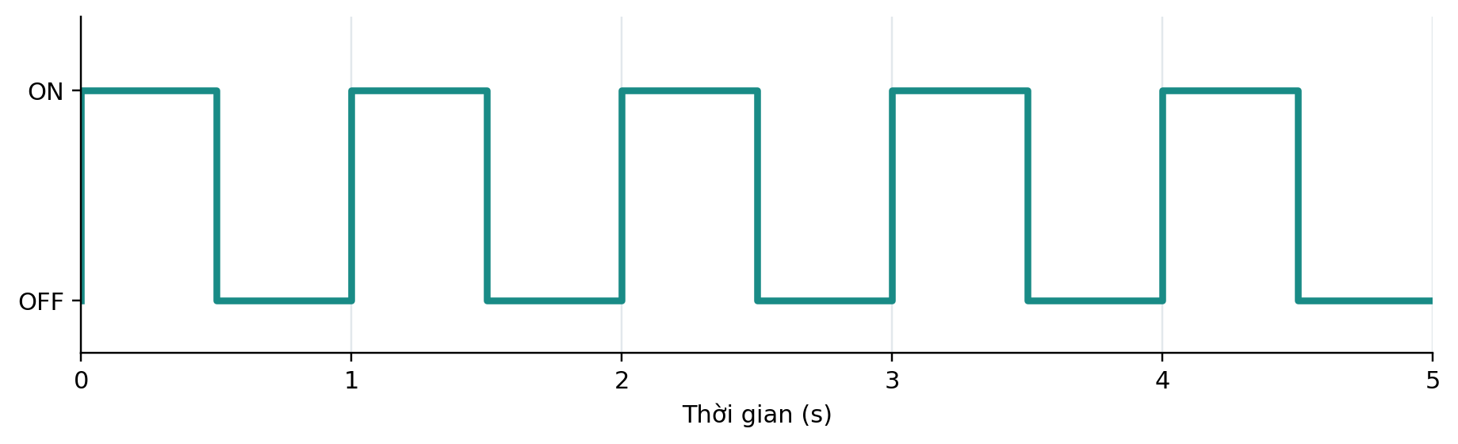
Hình 3.1. Dạng thời gian danh định: 0,5 s ON - 0,5 s OFF, lặp 5 lần.

3.7. Module I2C/EEPROM
Bao gồm các hàm START, STOP, truyền/nhận byte và EP_MultiRead/EP_MultiWrite.
- EP_MultiRead:
thực hiện random read với repeated START;
EP_MultiRead(DevSel, ByteAddr, buffer, 2) đọc giờ và phút lúc khởi động.
- EP_MultiWrite
Truyền địa chỉ ô nhớ rồi ghi nhiều byte liên tiếp. Ứng dụng không sửa driver mà chỉ gọi API được cung cấp.
EP_MultiWrite(DevSel, ByteAddr, buffer, 2) ghi giờ và phút khi xác nhận.
- Giây hẹn không được lưu; alarm_sec_active luôn gán bằng 0.
- Dữ liệu đọc ngoài miền giờ/phút được lọc về 0.

3.8. Biến dùng chung và điều kiện biên dịch
alarm_hour_active, alarm_min_active và alarm_sec_active được định nghĩa trong key.c nhưng được main.c và timer0.c sử dụng.
Vì vậy header dùng chung phải khai báo extern. Các biến được cả ISR và vòng lặp chính truy cập nên nên khai báo volatile để trình biên dịch luôn đọc giá trị mới.
Mức | Nội dung
Bắt buộc | Định nghĩa EEPROM_I2C_ADDR và EEPROM_ADDR_ALARM_HOUR trong header riêng.
Bắt buộc | Khai báo extern alarm_*_active và prototype hai hàm alarm buzzer.
Nên sửa | Thêm volatile cho biến chia sẻ giữa ISR và main/Mnkey.
Nên sửa | Khi vào chỉnh hẹn, nạp bản làm việc từ alarm_*_active thay vì hour/min hiện tại.
Cần thử | Xác nhận địa chỉ EEPROM, cực tính LED D4 và write-cycle trên bo.

4. Thuật toán và lưu đồ

4.1. Lưu đồ chương trình chính
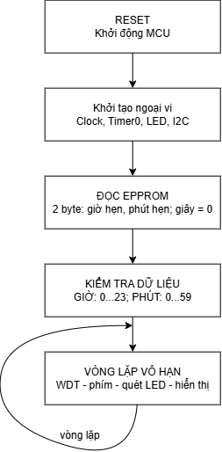

Hình 4.1. Trình tự khởi tạo và vòng lặp chính.
Sau RESET, hệ thống khởi tạo ngoại vi và đọc hai byte EEPROM. Các giá trị được kiểm tra miền trước khi sử dụng. Vòng lặp chính không kết thúc và liên tục thực hiện bốn tác vụ: xóa watchdog, quét phím, quét LED và cập nhật nội dung hiển thị.

4.2. Thuật toán đếm thời gian
- Mỗi ngắt Timer0 tăng count_1s nếu không ở chế độ chỉnh giờ hiện tại.
- Khi count_1s >= 1000: đưa count_1s về 0 và tăng sec.
- Khi sec >= 60: sec=0 và tăng min.
- Khi min >= 60: min=0 và tăng hour.
- Khi hour > =24: hour=0.

4.3. Lưu đồ ngắt Timer0
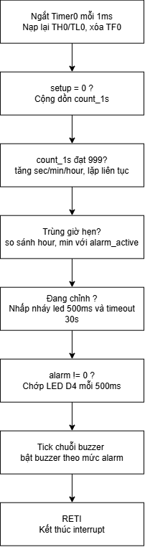

Hình 4.2. Luồng xử lý định kỳ trong ISR Timer0.
Mỗi nhánh trong ISR chỉ cập nhật biến hoặc khởi động một tác vụ ngắn. Giao tiếp I2C không được đặt trong ISR. Khi trùng đầy đủ hour, min và sec với cấu hình active, buzzer_beep_alarm() khởi động chuỗi năm pip.

4.4. Thuật toán tăng/giảm quay vòng
Trường | SW6 tăng | SW10 giảm
Giờ | 23 0 | 0 23
Phút | 59 0 | 0 59
Giờ hẹn | alarm_hour 23 0 | alarm_hour 0 23
Phút hẹn | alarm_min 59 0 | alarm_min 0 59

4.5. Thuật toán EEPROM
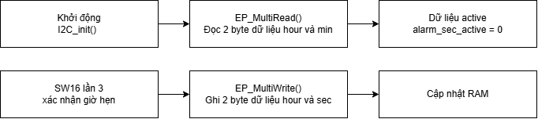

Hình 4.3. Hai luồng truy cập EEPROM của ứng dụng.
- Đọc: I2C_Init EP_MultiRead hai byte gán alarm_*_active kiểm tra miền giây = 0.
- Chỉnh: thay đổi alarm_hour/alarm_min trong RAM, chưa tác động cấu hình active.
- Xác nhận: EP_MultiWrite hai byte sao chép bản làm việc sang active thoát chế độ.
- Timeout: thoát chế độ nhưng không ghi EEPROM; cấu hình active cũ được giữ lại.

4.6. Thuật toán timeout
Khi setup hoặc alarm khác 0, count_out tích lũy đủ 1000 ms để tăng no_key_timer. Mỗi phím hợp lệ đưa no_key_timer về 0. Khi no_key_timer đạt 30, hệ thống thoát mọi chế độ chỉnh, xóa bộ đếm và phát beep 300 ms.

4.7. Thuật toán báo thức
- Tại mỗi mốc một giây, so sánh hour/min/sec với alarm_hour_active/alarm_min_active/alarm_sec_active.
- alarm_sec_active luôn bằng 0 nên báo thức kích đúng đầu phút hẹn.
- buzzer_beep_alarm() đặt alarm_beep_left=5 và alarm_next_delay=0.
- buzzer_alarm_tick_1ms() bật mỗi pip 500 ms và chờ đến mốc 1000 ms trước pip tiếp theo.
- Sau năm pip, bộ đếm bằng 0 và chuỗi tự kết thúc.

5. Kết quả thực hiện

5.1. Kết quả xác nhận từ mã nguồn
Hạng mục | Trạng thái | Bằng chứng/nhận xét
Khởi động 00.00 | Đã thể hiện | sec, min, hour khởi tạo bằng 0.
Đếm HH.MM 24 giờ | Đã thể hiện | Timer0 tăng sec/min/hour và quay hour về 0.
Chỉnh giờ bằng SW3 | Đã thể hiện | setup chuyển 0-1-2-0 và nhấp nháy đúng cặp số.
Chỉnh hẹn bằng SW16 | Đã thể hiện | alarm chuyển 0-1-2-0; lần cuối gọi EP_MultiWrite.
Tăng/giảm quay vòng | Đã thể hiện | Đủ bốn trường giờ/phút và giờ/phút hẹn.
Beep phím 0,3 s | Đã thể hiện | Nhánh phím hợp lệ gọi buzzer_beep_ms(300).
Báo thức 5 s | Đã thể hiện | Năm pip 500ms ON, khoảng 500 ms OFF.
LED D4 | Có điều kiện | Logic chỉ chớp khi alarm!=0; phải xác nhận cực tính.
EEPROM 2 byte | Có điều kiện | Đọc/ghi đúng 2 byte; phải xác nhận địa chỉ và write-cycle.
Giây hẹn bằng 0 | Đã thể hiện | alarm_sec_active=0 lúc đọc và sau khi lưu.
Timeout 30 s | Đã thể hiện | Đạt 30 thì thoát và beep 300 ms.

5.2. Ma trận kiểm thử trên bo
TC | Thao tác | Kết quả mong đợi | Thực tế
TC01 | Cấp nguồn | Hiển thị 00.00; dữ liệu EEPROM sai được lọc về 00.00. | Ghi nhận
TC02 | Chạy 65 s | Hiển thị 00.01; sec nội bộ khoảng 05. | Ghi nhận
TC03 | SW3, chỉnh giờ/phút | Cặp đang chỉnh nhấp nháy; tăng/giảm quay vòng. | Ghi nhận
TC04 | Đặt hẹn 06.30 và xác nhận | Ghi hai byte 06 và 30; LED D4 ngừng chớp. | Ghi nhận
TC05 | Tắt/bật nguồn sau TC04 | Giờ hẹn active vẫn là 06.30; giây hẹn 0. | Ghi nhận
TC06 | Đặt giờ tới 06.29 | Tại 06.30.00 phát 5 pip trong khoảng 5 s. | Ghi nhận
TC07 | Không thao tác 30 s khi chỉnh | Tự thoát và beep khoảng 0,3 s. | Ghi nhận
TC08 | Quan sát LED D4 | Chỉ chớp khi alarm=1 hoặc alarm=2. | Ghi nhận
TC09 | Giữ SW6 | Chỉ tăng một lần cho mỗi lần nhấn-thả. | Ghi nhận

5.3. Kết luận kết quả
Về thuật toán và mã nguồn, dự án đã triển khai các chức năng cốt lõi: đồng hồ HH.MM, chỉnh giờ, chỉnh hẹn, tăng/giảm quay vòng, beep phím, chuỗi báo thức, LED D4, timeout và lưu hai byte EEPROM với giây hẹn bằng 0.

